新 书 推 荐

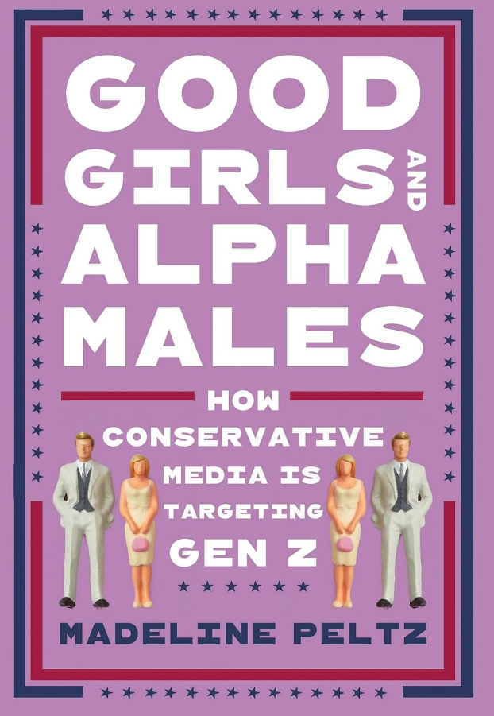
中文书名：《好女孩与阿尔法男》
英文书名：GOOD GIRLS AND ALPHA MALES
作 者：Madeline Peltz
出 版 社：Sourcebooks
代理公司：Sanford J. Greenburger Associates/ANA/Brady
页 数：352页
出版时间：2027年2月
代理地区：中国大陆、台湾
审读资料：电子稿
类 型：大众社科

内容简介：

Z世代正在一个似乎处处对他们不利的世界中成长成熟。而这正是保守派媒体将他们作为目标的原因。

争夺年轻人思想的斗争每天都在播客、YouTube 和社交媒体上发生——这些平台充斥着保守派信息。右翼数十年来一直投入建设这种全年无休的数字宣传机器，利用 Z 世代的经济不安全感以及他们对主流机构的不信任，推销那些植根于极端个人主义、厌女情绪和偏见的答案。

在这本书中，记者玛德琳·佩尔茨带领读者深入正在塑造政治未来的网络保守派圈层。从“传统妻子”（tradwife）网红到“男性圈”（manosphere）代言人，她揭露了那些推动 Z 世代沿着性别分化路径向右转的声音。与此同时，佩尔茨也同样犀利地追问民主党的责任，谴责其对党内更年轻、更进步派别的敌意。

这本书兼具个人色彩与真挚情感，将佩尔茨自己的经历与她过去十年对右翼媒体的报道交织在一起。佩尔茨对这一代夹在幻灭与激进化之间的年轻人怀有深切同情，并就正在塑造 Z 世代的各种力量发出警醒：如果这些力量不受约束，未来将会走向何方。

作者简介：


玛德琳·佩尔茨（Madeline Peltz）是一位进步派独立记者、作家和评论家。她曾供职于“美国媒体事务”（Media Matters for America），这是一家总部位于华盛顿特区的非营利媒体监督机构。近十年来，她几乎报道了右翼媒体的各个方面，从 4chan 到福克斯新闻，乃至更广泛的领域，重点关注新兴趋势和正在崛起的人物。她曾作为专家被《纽约时报》《华盛顿邮报》、CNN、BBC、《卫报》等媒体引用，她的研究也几乎被所有主要媒体报道过。她还曾为 MSNBC 和《新闻周刊》撰稿，并因其工作受到《华盛顿邮报》和 Vox 的专题报道。她曾向许多进步派组织提供研究成果和观点，协助它们应对虚假信息和激进右翼所带来的有害影响。她目前居住在华盛顿特区，热衷于消费各类大众媒体内容，尤其是名人八卦、社交媒体和真人秀节目。更多信息可见：https://substack.com/@numbertwopencil

感谢您的阅读！
请将反馈信息发至：版权负责人
Email：Rights@nurnberg.com.cn
安德鲁·纳伯格联合国际有限公司北京代表处
北京市海淀区中关村大街甲59号中国人民大学文化大厦1705室, 邮编：100872
电话：010-82504106, 传真：010-82504200
公司网址：http://www.nurnberg.com.cn
书目下载：http://www.nurnberg.com.cn/booklist_zh/list.aspx
书讯浏览：http://www.nurnberg.com.cn/book/book.aspx
视频推荐：http://www.nurnberg.com.cn/video/video.aspx
豆瓣小站：http://site.douban.com/110577/
新浪微博：安德鲁纳伯格公司的微博_微博 (weibo.com)
微信订阅号：ANABJ2002


